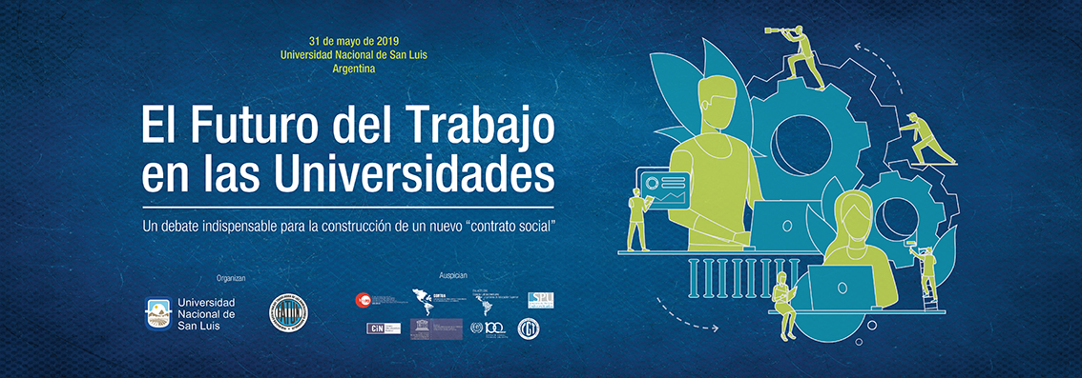
AUDITORIO MAURICIO LOPEZ, UNIVERSIDAD NACIONAL DE SAN LUIS
Av. Ejército de los Andes 950, San Luis.

Organizado por la UNSL y la FATUN con el auspicio de:
- Secretaría de Relaciones Internacionales de la Confederación General del Trabajo-CGT
- Internacional de Servicios Públicos-ISP
- Confederación de los Trabajadores de las Universidades de las Américas-CONTUA
- Secretaría de Políticas Universitarias del Ministerio de Educación de la Nación-SPU
- Consejo Interuniversitario Nacional-CIN
- Espacio Latinoamericano y Caribeño de Educación Superior-ENLACES
- Instituto de Educación Superior para América Latina y el Caribe de la UNESCO-IESALC/UNESCO
- Organización Internacional del Trabajo-OIT

Objetivos del Seminario:
La Organización Internacional del Trabajo, en el marco de la celebración de su centenario, viene promoviendo un debate global tripartito (gobiernos, empresariado y trabajadores) sobre las implicancias de los cambios tecnológicos, productivos, organizacionales y económicos en el mundo del trabajo, y los desafíos de la formulación de un nuevo “contrato social centrado en las personas” que permita un crecimiento con equidad, basado en el respeto al trabajo decente, que garantice la paz social, el desarrollo humano con justicia social, y la sustentabilidad del futuro de la población.
Por su parte la comunidad universitaria de las Américas (Redes Universitarias, Consejos de Rectores y Rectoras, docentes e investigadores, estudiantes, y trabajadores y trabajadoras Nodocentes), ha definido en la Conferencia Regional de Educación Superior organizada por el IESALC/UNESCO en la Universidad Nacional de Córdoba en 2018, la necesidad de profundizar la vinculación de las Universidades para convertirlas en instrumentos de promoción de la igualdad y la equidad, compartiendo los objetivos de la OIT, que asimismo se articulan con las metas establecidas por Naciones Unidas en los Objetivos de Desarrollo Sustentable rumbo a 2030, especialmente el ODS 4 de “Educación de Calidad”, y el ODS 8 de “Trabajo Decente y Crecimiento Económico”.
Desde la Universidad Nacional de San Luis y la Federación Argentina del Trabajador de las Universidades Nacionales, entendemos que es necesario confluir en el debate, profundizar el análisis sobre el rol de las Universidades en la formulación de propuestas sobre el futuro del trabajo, e incorporarlas como piezas fundamentales en la construcción de un pensamiento a favor de la igualdad, la justicia social, y la elaboración de un nuevo “contrato social centrado en las personas”. Es por ello que convocamos al sistema universitario regional representado por el IESALC/UNESCO y ENLACES, a nuestro sistema universitario nacional mediante la participación del CIN y la SPU, al movimiento sindical nacional e internacional con la CGT, CONTUA e ISP, y por supuesto a la OIT, a debatir en conjunto, a obtener conclusiones que nutran las deliberaciones, y a formular propuestas desde el sector público, desde el sur del mundo, para construir un futuro del trabajo digno para los trabajadores y trabajadoras.
PROGRAMA:
31 de mayo
8:00 hs.
Conferencia de Prensa
8:30 hs.
Acreditación
9:00 hs.
Acto Inaugural
Walter Merkis, Secretario General de FATUN
Felix Nieto Quintas, Rector de la UNSL
Jaime Perczyc, Presidente del Consejo Interuniversitario Nacional
Pablo Domenichini, Secretario de Políticas Universitarias de la Nación

10:00 hs.
Conferencia de a Dra. Marta Panaia (UBA, Instituto Gino Germani de la Facultad de Derecho) “Universidades en cambio:¿profesionalistas o universalistas?.

11:00 hs.
“El debate sobre el futuro del trabajo en la OIT rumbo a la Conferencia del Centenario”
Gerardo Martinez, Secretario de Relaciones Internacionales de la CGT y Miembro del Consejo de Administración de la OIT
Carmen Benitez, Especialista en Actividades para los Trabajadores de la OIT
Uta Dirksen, Directora del Proyecto Sindical Regional de la Fundación Friedrich Ebert Stiftung.
Agustín Rodriguez Fuentes, Secretario General del Sindicato de los Trabajadores de la Universidad Autónoma de México
Jorge Anró, Presidente de la Confederación de los Trabajadores de las Universidades de las Américas.
Marcelo Di Stefano Secretario Adjunto de FATUN y Secretario Ejecutivo de la CONTUA
Moderadora: Mónica Bussetti, Secretaria de Extensión Universitaria UNSL

13:15 hs.
Almuerzo

14:30 hs.
“Las conclusiones de la CRES2018 y sus aportes sobre el Futuro del mundo del trabajo”
Débora Ramos, Representante del Instituto de Educación Superior para América Latina y el Caribe (IESALC/UNESCO)
Fernando Sosa, Representante de la Secretaria Ejecutiva de la Asociación de Universidades del Grupo Montevideo, y de la Coordinación del Espacio Latinoamericano de Educación Superior ENLACES
Francisco Tamarit, Coordinador de la CRES2018
Representante de la UNSL
Daniel Villa, Secretario de Capacitación de FATUN

16:45 hs.
“Un Futuro del Trabajo en igualdad de condiciones entre hombres y mujeres”
Verónica Montufar, Responsable de Políticas de Género de la Internacional de Servicios Públicos
Carmen Benitez, Especialista en Actividades para los Trabajadores de la OIT
José Olveras, Central Sindical de las Américas.
Representante de la UNSL
Alicia Luna, Secretaria de Género de FATUN
Yamile Socolovsky, Secretaria de Relaciones Internacionales CONADU
Moderadora: Graciela Ovejero, Secretaria de Derechos Humanos FATUN

17:45 hs.
Palabras de Cierre de Alberto Geraiges, Secretario General APUNSL
Acto de cierre y entrega de certificados

Informes e inscripción:
seminariofdt@gmail.com

